高考填空题
总题数：11 题
第1题(2006年普通高等学校夏季招生考试数学(文史类)天津卷(新课程))
题目
（15）某公司一年购买某种货物400吨，每次都购买x吨，运费为4万元/次，一年的总存储费用为4x万元，要使一年的总运费与总存储费用之和最小，则x=____________吨．
答案
20
解析:设一年的总运费与总存储费用之和为y万元,则y=4×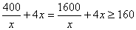.
当且仅当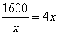 即x=20时 y有最小值.
第2题(2006年普通高等学校夏季招生考试数学(文理合卷)江苏卷(新课程))
题目
（12）设变量x、y满足约束条件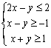，则的最大值为_________
答案
18
解析：作图：
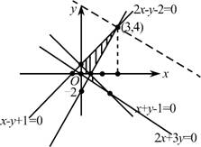
由图找到最大值点（3，4）
∴z=2x+3y
=2×3+3×4
=18

第3题(2006年普通高等学校夏季招生考试数学(文理合卷)江苏卷(新课程))
题目
（16）不等式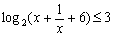的解集为___________
答案
(-3-2,-3+2)∪{1}.
解析：
原不等式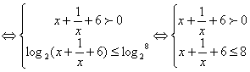
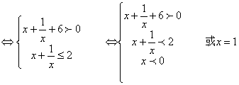
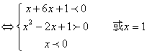
-3-2＜x＜-3+2 或x=1.

第4题(2006年普通高等学校夏季招生考试数学(文史类)浙江卷(新课程))
题目
(11)不等式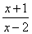＞0的解集是__________．
答案
{x|x＜-1，或x＞2}
解析：
＞0
（x+1）（x-2）＞0
x＜-1或x＞2
∴解集为{x|x＜-1或x＞2}
第5题(2005年普通高等学校春季招生考试数学(文史类)北京卷(新课程))
题目
14.若关于x的不等式x²－ax－a>0的解集为（－，＋），则实数a的取值范围是______________.
答案
14.（－4，0）。
第6题(2004年普通高等学校夏季招生考试数学(文史类)全国卷Ⅱ(新课程))
题目
13.不等式x+x³≥0的解集是 .
答案
13. {x|x≥0}.
第7题(2004年普通高等学校夏季招生考试数学(文理合卷)江苏卷(新课程))
题目
13.二次函数y=ax²+bx+c(x∈R)的部分对应值如下表：
x | －3 | －2 | －1 | 0 | 1 | 2 | 3 | 4
y | 6 | 0 | －4 | －6 | －6 | －4 | 0 | 6
则不等式ax²+bx+c＞0的解集是 .
答案
13.（－∞，－2）∪（3，＋∞）.
第8题(2004年普通高等学校夏季招生考试数学(文史类)重庆卷(新课程))
题目
(14)已知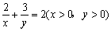，则xy的最小值是 .
答案
(14)6
第9题(2003年普通高等学校夏季招生考试数学(文史类)全国卷(旧课程))
题目
13.不等式的解集是 .
答案
13.（2，4）.
第10题(2003年普通高等学校春季招生考试数学(文理合卷)上海卷)
题目
8.不等式（lg20）^{2cosx}＞1（x∈（0，π））的解为______.
答案
8.（0，）.
第11题(1999年普通高等学校夏季招生考试数学(文史类)全国卷)
题目
若正数a、b满足ab=a+b+3,则ab的取值范围是 ．
答案
ab≥9

